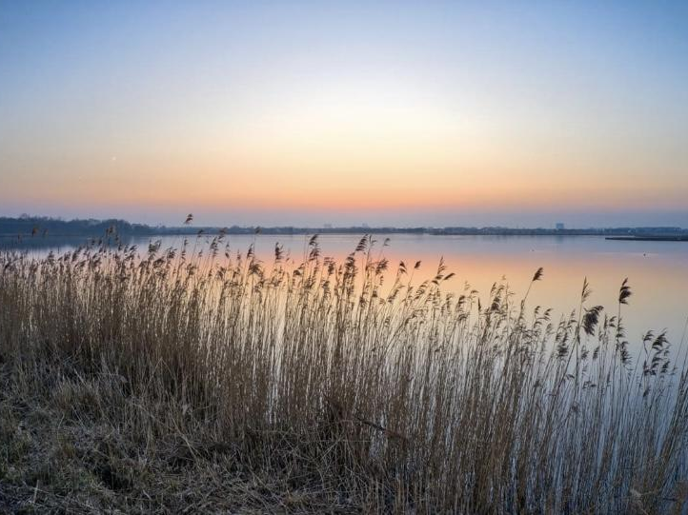
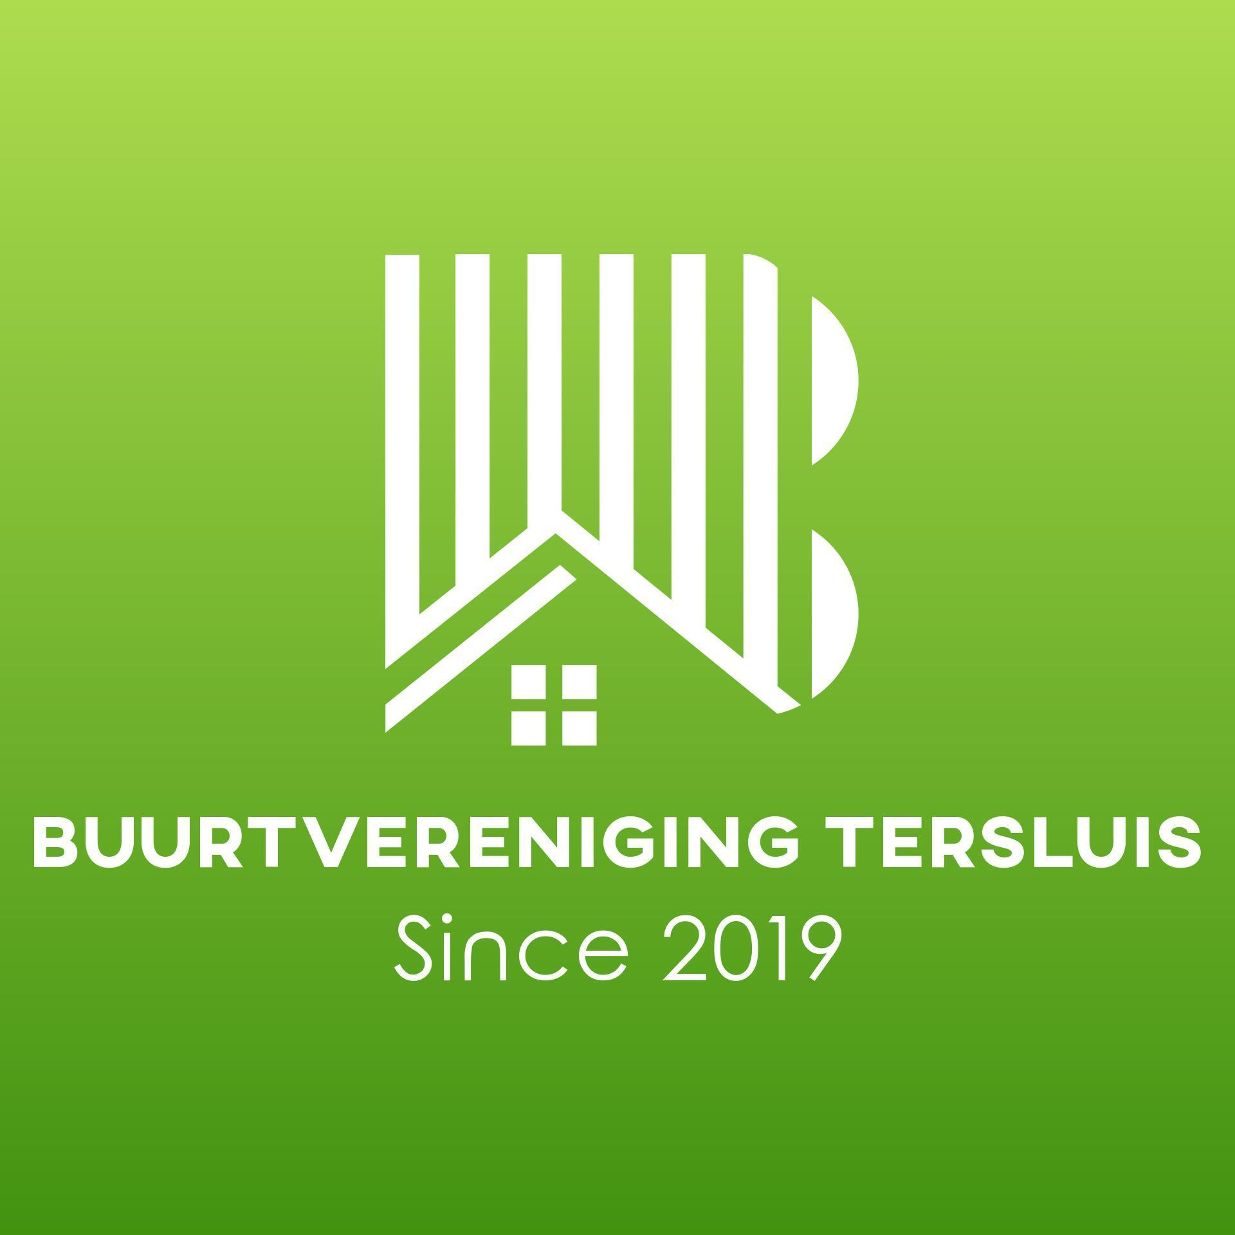

Jaarverslag 2022
Buurtvereniging Tersluis
E-mailadres: bvtersluis@gmail.com
Website: www.bvtersluis.nl

INHOUDSOPGAVE

Voorwoord 3
Terugblik 3
Vooruitblik 4
Het jaar 2022 5-7
Notulen Algemene Ledenvergadering 8-10

Voorwoord
Terugblik
We kijken weer terug op een gezellig jaar waarin er leuke en gezellige activiteiten zijn georganiseerd, die goed werden bezocht.
Ons ledenbestand is inmiddels uitgebreid naar 203 huishoudens!!!!
Het doel van onze vereniging is om voor de buurt en met name de leden activiteiten te organiseren waarbij zij elkaar ontmoeten, met elkaar in gesprek gaan en samen dingen doen.
In dit jaarverslag legt ons bestuur verantwoording af van het door haar gevoerde beleid over het jaar 2022.
Ons bestuur bestond op 31 december 2022 uit:
· Sandra van Dam-van der Meer (voorzitter)
· Bea Weijers (penningmeester)
· Stephanie Kooijman (secretaris)
Algemene leden:
· Mariska Loos
· Nynke Baas
· Ilona Smalbil
· Magda Mooibroek
· Theresa Bouma
Dit jaar werd er 11 keer vergaderd, bij 1 van onze leden thuis.

Vooruitblik
Ook voor 2023 hebben we alweer de nodige plannen gemaakt.
We starten het jaar 2023 met 178 huishoudens die lid zijn.
We zijn alweer druk bezig met de voorbereidingen van de komende activiteiten, zoals: running diner, lentekriebels en ons beachvolleybaltoernooi.
Uiteraard houden we jullie weer overal van op de hoogte.
Sandra van Dam-van der Meer
Voorzitter
Maart 2023

Het jaar 2022
Onder dit kopje geven we weer wat we als buurtvereniging in het jaar 2022 allemaal hebben gedaan.
Deze activiteiten hebben we mede kunnen uitvoeren door de financiële steun van onze sponsoren:
· Nijdam vloeren
· AH Rijksweg
· A28 watersport
· Plegt-Vos woningbouw
· Van Stad tot Wad dierenartsen
· Tasttoe vishandel
· Watersport Meerstad
· Fonbouw
· Kuil banden
· Kooijman & Kooijman Raadgevende Veiligheidskundigen
Ook dit jaar kon de traditionele nieuwjaarsduik niet doorgaan en moest deze plaats maken voor individuele duiken. Op meerdere plekken in Meerstad werd er alsnog een duik in het Woldmeer genomen.
Op 28 februari was het tijd voor onze eerste gezamenlijke activiteit en werd er voor de tweede keer de ALV, met aansluitend bingo, van Buurtvereniging Tersluis gehouden en waren we van harte welkom in Het Strandhuis.
Het was extra fijn dat er gebruik kon worden gemaakt van een beamer en eerlijk gezegd ook de speciaal voor ons verwarmde ruimte….
Ondanks de uitgebreide en herhaalde oproepen via diverse kanalen was ook dit jaar de opkomst van leden beperkt. Dit is wel een herkenbaar fenomeen van ALV vergaderingen, maar het blijft een gegeven dat een ALV en alles wat daarbij komt kijken nu eenmaal verplicht is bij officiële verenigingen.
Als bestuur zijn we vooral tevreden over het prettige en vlotte verloop van de vergadering en de positieve inbreng van onze leden.
In de maand april hadden we 3 activiteiten op het programma staan: de Lentekriebels, waarbij Meerstad werd verlost van het zwerfvuil door de inwoners van ons mooie dorp. Na afloop stonden er heerlijke quiches en soep klaar.
Daarnaast was er in april het eerste running diner, zo kon je in een ontspannen ambiance je mede dorpsbewoners beter leren kennen en werd er heerlijk gegeten en gekletst.
En tot slot hadden we in deze maand een paasspeurtocht, waarbij onze jongste inwoners, samen met hun ouders, op zoek moesten naar cijfers en letters.
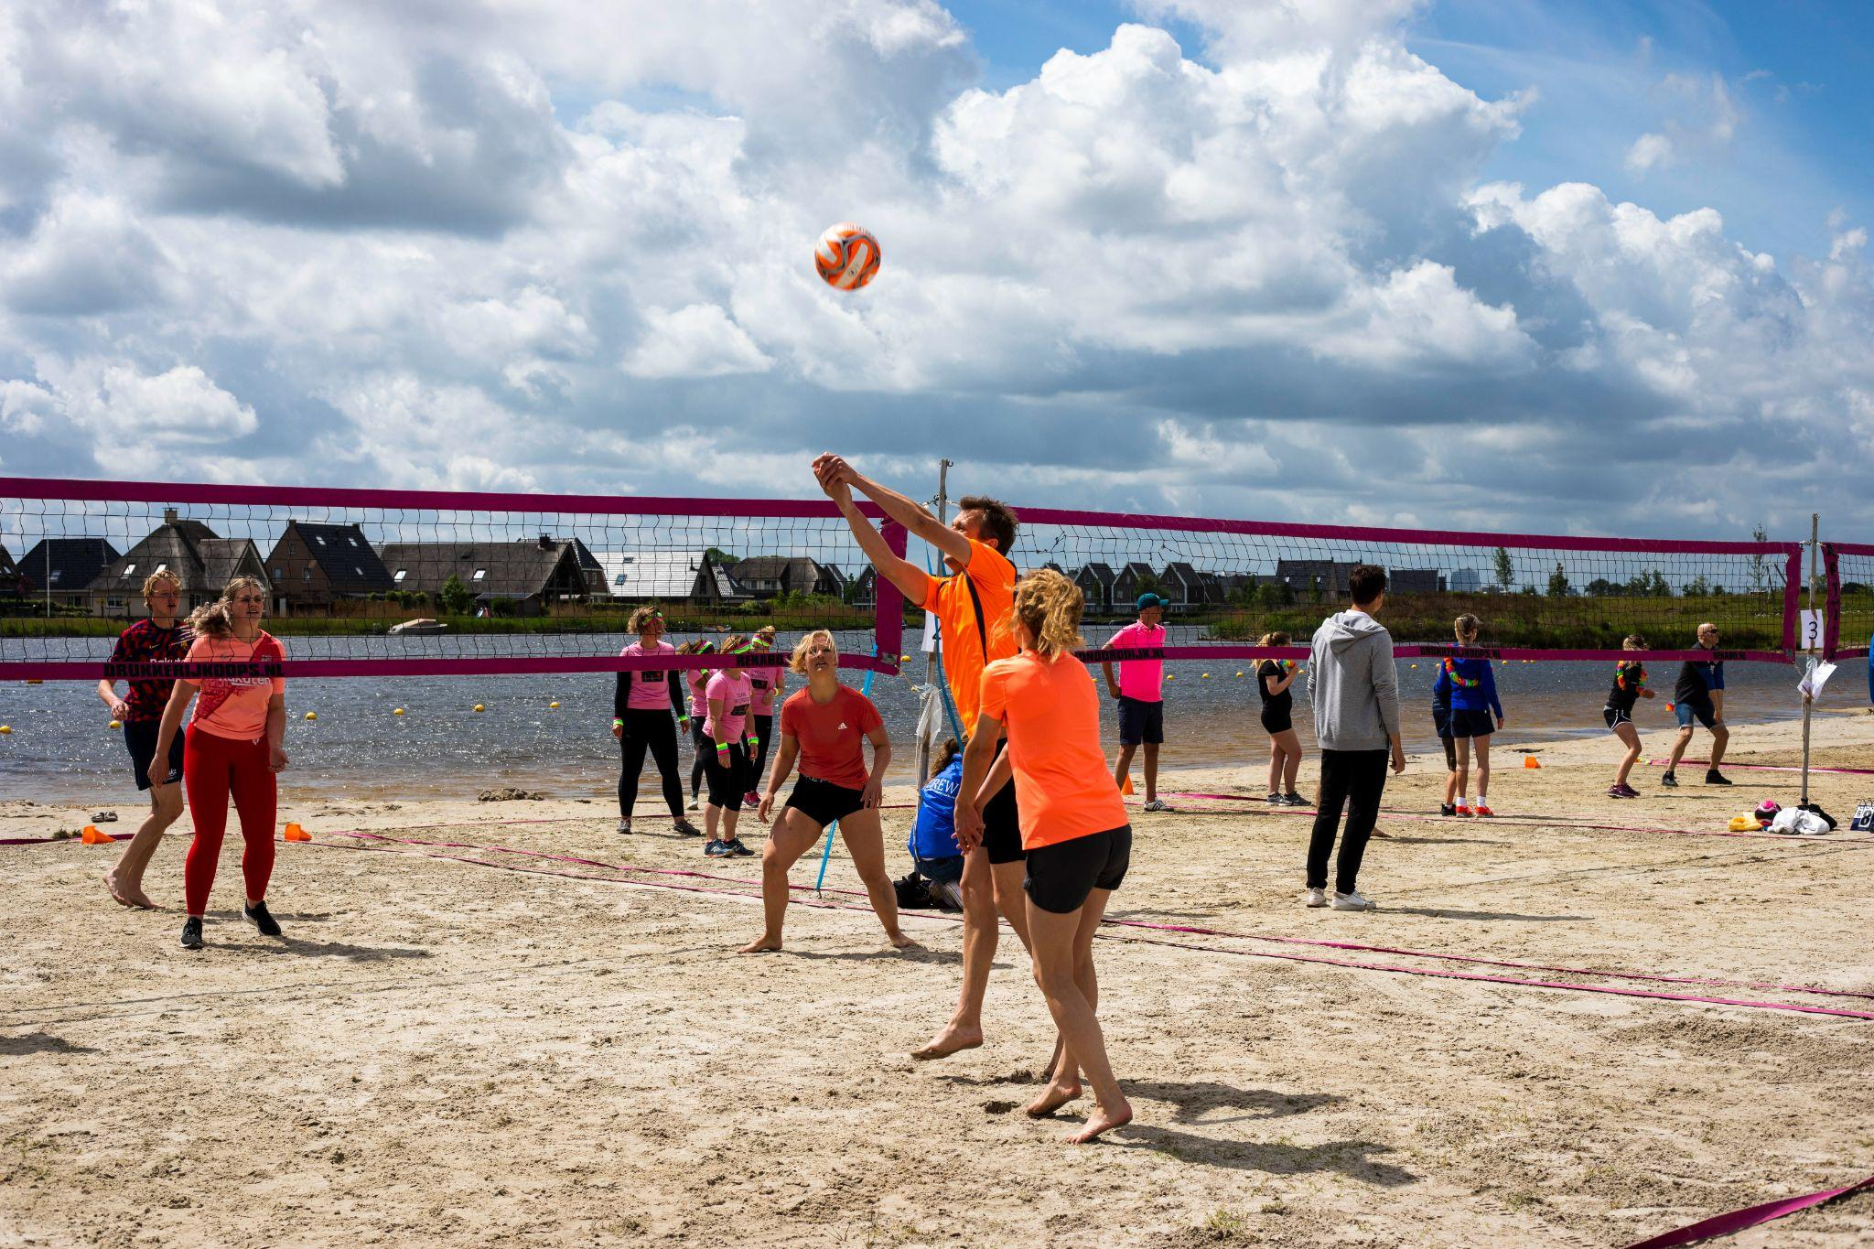
Vervolgens gingen we in mei door met ons beachvolleybaltoernooi. Een hele organisatie, maar wat was het een succes. 13 teams gingen op sportief vlak de strijd met elkaar aan op het strand in Tersluis. Het was heerlijk weer en de sfeer enorm goed. De winst ging naar Team Jeffrey. Al met al een super geslaagde dag en zeker voor herhaling vatbaar.

In juni was het tijd voor een activiteit voor onze jongere inwoners en werd er een vossenjacht georganiseerd. De kinderen moesten in groepjes op zoek naar de vossen die verspreid waren verstopt in onze wijk. Na afloop kregen ze een leuke medaille mee naar huis.
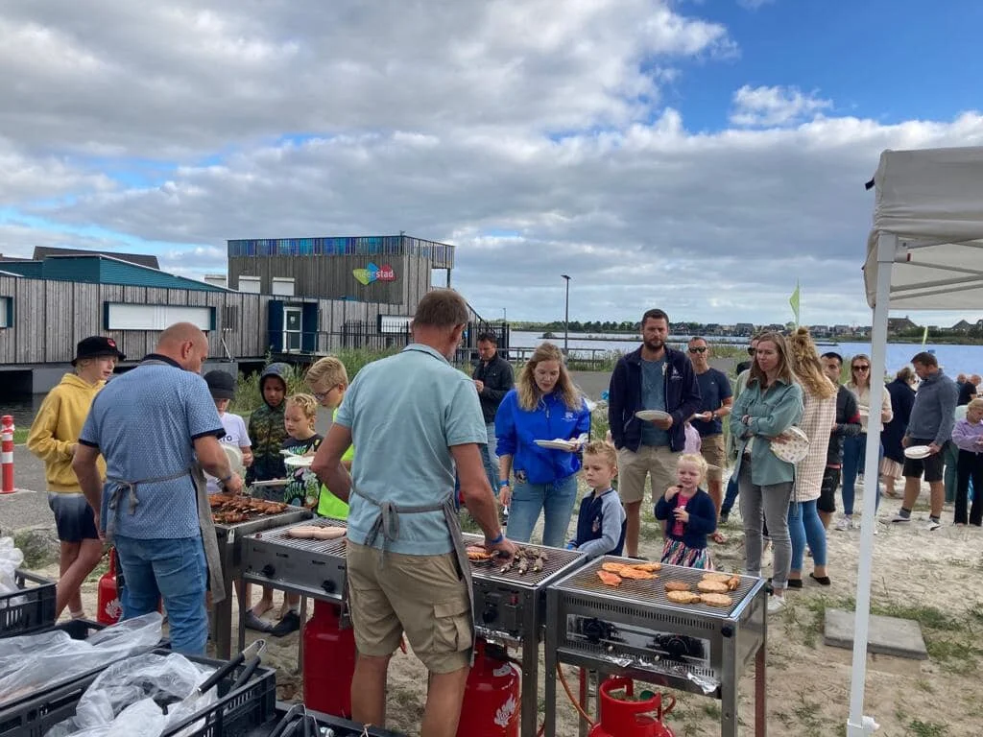
Gedurende de zomervakantie was het even rustig qua activiteiten, maar op de laatste dag van de zomervakantie stond de beachquiz met aansluitend een bbq op het programma. Er deden 15 teams mee aan de beachquiz. Nadat de buren van Bea tot 2 keer toe de wisselbeker voor de eerste plaats in ontvangst hadden genomen, ging hij dit jaar naar VBL Flugel.
Vervolgens werd snel alles paraat gemaakt voor de bbq, waar maar liefst 180 mensen aan meededen, een beste klus dus….
Op het strand werden biertafels, banken en statafels geplaatst, springkussens voor de kinderen, een hele happening. Ook dit was weer zeer gezellig en geslaagd.

In november was het tijd voor onze jaarlijkse Halloweenspooktocht. De deelnemers werden na een kort verhaal op pad gestuurd en kwamen onderweg vele spoken tegen die stonden verspreid door de wijk om onze inwoners eens flink de stuipen op het lijf te jagen. Dit is zeker gelukt, er werd flink wat af gegild. Het was een groot succes en komt volgend jaar ook zeker weer terug.

Tot slot hadden we in de laatste maand van het jaar de wedstrijd, wie heeft het mooist verlichte kersthuis? Vele huizen en tuinen waren prachtig verlicht, maar de mooiste vonden we in de Overtoom, van Philip Meijer en Teddy Steenbergen.
Al met al weer heel wat activiteiten waarbij we gelukkig weer hulp hebben gehad van vrijwilligers uit onze wijk, want anders zijn zulke dingen niet te realiseren.

Notulen Algemene Ledenvergadering
Maandag 28 februari 2023
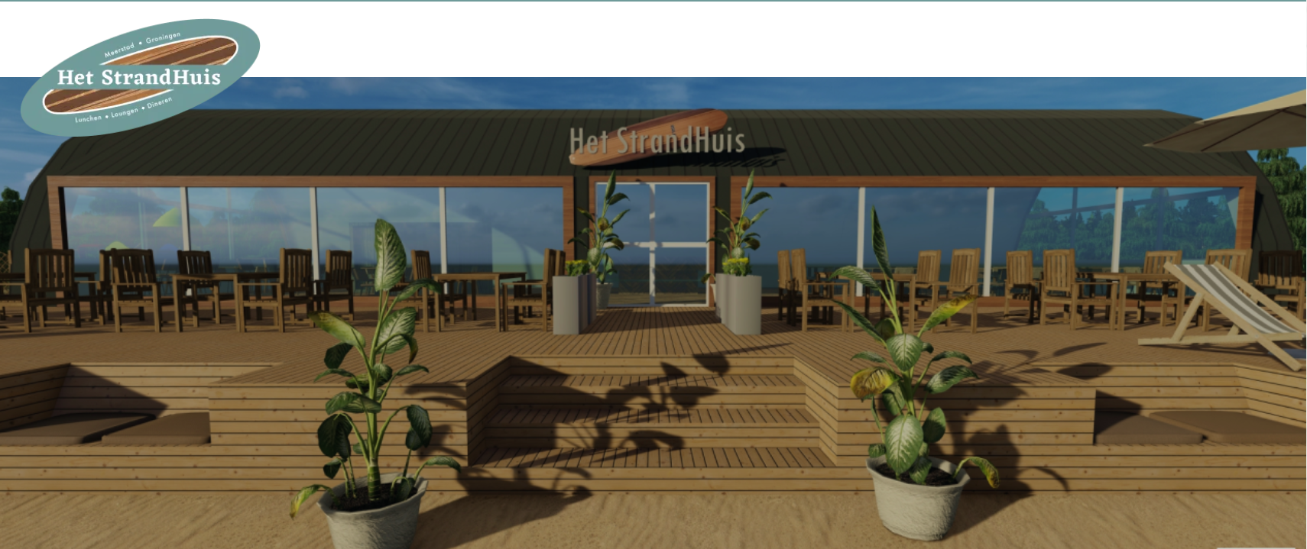

Aanwezig bestuur: Afwezig bestuur:
Sandra van Dam (voorzitter) Mariska Loos
Stephanie Kooijman (secretaris) Theresa Bouma
Bea Weijers (penningmeester)
Magda Mooibroek
Nynke Baas
Ilona Smalbil
Aanwezige leden: 15
1. Opening
Sandra van Dam (voorzitter) heet de aanwezige leden welkom en opent de vergadering, waarbij de aanwezigen zijn voorzien van een kop koffie en een lekkere koek.
Er wordt gestart met een voorstelronde van het aanwezige bestuur.
2. Vaststellen agenda
De agenda wordt nog even doorgenomen, er zijn geen ingekomen stukken van de leden.
3. Mededelingen
Er zijn geen mededelingen.
4. Jaarverslag 2022
Het jaarverslag wordt voorgelezen door Sandra van Dam. Hierin wordt stilgestaan bij de activiteiten die door ons zijn georganiseerd in 2022. Dit verslag valt terug te lezen op onze website www.bvtersluis.nl en in dit document.
5. Jaarrekening 2022, verslag kascommissie, vaststelling, decharge
Bea Weijers (penningmeester) licht de financiën betreffende het bestuursjaar 2022 toe en kijkt vooruit naar het jaar 2023.
De kascommissie, bestaande uit Jan-Jaap Bulthuis en Sander Smalbil, heeft alles gecontroleerd en geconstateerd dat er geen onrechtmatigheden zijn.
De kascommissie adviseert de leden de jaarrekening 2022 vast te stellen en aan het bestuur decharge te verlenen. Aldus wordt besloten.
Voor het jaar 2023 moeten er twee nieuwe leden voor de kascommissie worden aangesteld, dat zijn: Jelle de Jong en Ronald Bouma.
6. Begroting 2023
Bea Weijers neemt vervolgens de begroting voor 2023 met ons door, deze is positief. Dit jaar zijn er weer sponsoren aangetrokken, helaas wat minder dan vorig jaar.
7. Jaarplanning 2023
Voor het jaar 2023 staan weer een aantal activiteiten gepland, hierover worden de leden geïnformeerd.
Ondanks onze planning hebben we nog altijd vrijwilligers nodig en is alle hulp meer dan welkom.
8. Rondvraag
Bij de rondvraag waren er geen vragen of opmerkingen.
9. Sluiting
De voorzitter bedankt de aanwezigen voor hun interesse en komst.
Sluiting om 20:30 uur.
Na nogmaals een kopje koffie/ thee werd er enthousiast aan de gezellige bingo meegedaan! Dankzij giften van “Etos” en “Peet’s leuke dingen” waren er ruim voldoende mooie prijzenpakketjes klaargemaakt.
Na een uurtje simpel, maar super gezellig en hartverwarmend enthousiast samen lachen en plagen werd deze avond rond 21:45 uur gesloten.
Dank werd gezegd aan Ronald van Het Strandhuis en alle aanwezigen.
Tot slot nog een dikke dank je wel naar onze sponsoren en vrijwilligers. Zonder jullie zouden we dit niet kunnen doen.

Huidige Sponsoren

